解析无线干扰测试的测量技术和要求
来源：21ic
内容摘要： 为使所有无线系统正常工作，干扰的识别和降低显得格外重要。在无线环境中执行干扰测试绝非易事，它要求采用新的测量技术并对现有的测量仪器提出更高要求。高效执行干扰测试需要使用先进的测量工具——例如高性能频谱分析仪——对不同无线系统之间的干扰进行测量、监测和管理。
在无线系统中，无线信道的干扰会给用户带来很多问题，它会降低指定信号的接收率。干扰可能来自有意、无意或偶然辐射体，并在已获授权或未获授权频谱中出现。随着无线电频谱资源的日渐匮乏，制造商始终坚持提高频谱利用率以便获得最高的容量和性能（例如，共享或重复使用）。由此，无线通信系统必须在有限的无线电干扰下工作。然而，随着频谱需求的增加，无线系统干扰也会增加。因此，为使所有无线系统正常工作，干扰的识别和降低显得格外重要。在无线环境中执行干扰测试绝非易事，它要求采用新的测量技术并对现有的测量仪器提出更高要求。高效执行干扰测试需要使用先进的测量工具——例如高性能频谱分析仪——对不同无线系统之间的干扰进行测量、监测和管理。
干扰分类
无线通信系统存在多种不同的干扰类型。干扰通常分为以下几类：
●带内干扰——是指来自各种通信系统或无意辐射体发射的但落入指定系统工作带宽内的无效信号。
●同信道干扰——常见的无线电干扰，是由同一个无线系统的其它无线电工作造成的。
●带外干扰——来自于在指定频段内工作的无线系统，但由于不恰当的过滤、非线性和/或泄露，干扰也会将能量发射到其它无线系统的频段中。
●相邻信道干扰——是指定频率信道中的发射在其它相邻信道中产生无效能量的结果，通常位于同一个系统中。
●上行（反向）链路干扰——可影响基站接收机以及从移动设备至基站的相关通信。
●下行链路干扰——通常可损坏基站和移动设备之间的下行链路通信。
无线系统的干扰分类对工程师的响应有着决定性影响。例如，当设计简单或过滤不足的发射机产生的谐波进入较高频段时，就会出现带外干扰。正确过滤掉发射机的谐波，这样可确保无线系统不会影响在更高频段中工作的其它系统。
干扰测量技术
当无线系统没有按预期运行且疑似有无线电干扰时，应使用现代高性能频谱分析仪确认在工作频率信道中的多余信号。这类工具非常适合测量干扰信号功率随时间、频率和位置的变化。由于干扰测试通常要求收集无线系统环境的测量结果与数据，我们推荐用户使用重量轻、采用电池供电、性能可与传统台式仪器媲美的仪器。
识别多余信号的过程可能会揭示这个信号的详情：信号的传输时间、出现次数、载波频率和带宽，甚至是干扰发射机的物理位置。如果系统在全双工模式下运行，可能有必要检查干扰信号的上行链路和下行链路频率信道。
干扰测量——尤其是空中测量——通常使用具备极低本底噪声或DANL的频谱分析仪。DANL与设置值偏低的分辨率带宽（RBW）有直接关系，可以降低噪声。RBW缩小到原数的1/10可使本底噪声降低10 dB。分析仪的测量扫描时间是RBW 的反函数。因此，为了获得更低的RBW设置值，则需要更长的扫描时间。由于快速测量和显示低电平信号的能力与分析仪检波器的信噪比（SNR）有直接关系，通过降低分析仪的输入衰减量即可改善信号电平。低至0 dB的输入衰减有可能会增加RBW，从而缩短扫描时间。使用内置或外部前置放大器也能改善检波器中的已测信号电平。
当降低输入衰减和测量大幅度信号时，应当对分析仪给予特别关注。大幅度信号会使分析仪前端过度激励，从而导致内部生成失真或仪器损坏。分析仪显示了内部生成失真（可能来自感兴趣的信号）。在这些条件下，衰减器设置应当针对最高动态范围进行优化。
当测量脉冲、间歇或跳频干扰时，频谱分析仪显示屏可采用多种配置方式，为这类信号的检测和识别提供帮助。在MaxHold模式下，频谱分析仪显示屏能够保存和显示多次扫描的最大轨迹值（图2）。该模式在仅需要间歇信号的最大幅度时十分有用。如果需要观察信号随时间的变化，频谱图或串接显示模式可以对间歇信号结构进行更深入的分析。
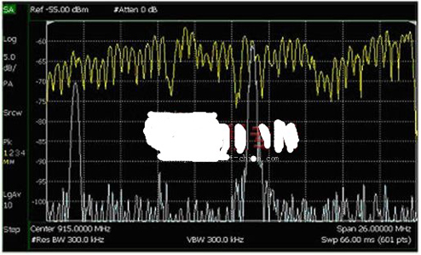
图. 在FieldFox的标准Clear/Write（蓝色轨迹）和MaxHold（黄色轨迹）模式中显示跳频信号的测量结果。在测量过程中，频域中的两个信号最终发生碰撞时，左边的信号静止不动并且表示跳频信号的干扰源。
频谱图是一种用于检测同一个显示屏上的频率、时间和幅度的独特方法。它显示了频谱随时间的变化过程，此时色标映射到信号幅度。串接显示通过三维彩色编码显示幅度电平随频率和时间的变化记录。
零扫宽模式和扫描采集可能用于间歇干扰的测量。在零扫宽模式下，频谱分析仪的中心频率调谐到固定频率，并在时域中进行扫描。RBW滤波器经过调整后拥有充足的带宽，可用于捕获尽可能多的信号带宽，同时不会导致测量本底噪声提升到难以接受的水平。扫描采集通过一次捕获全部的时域数据，即可捕获低占空比的脉冲或间歇信号。通过设置恰当的RBW、衰减和接通前置放大器，可以捕获难以检测的干扰信号。
了解设备要求
进行现场干扰测试时，必须考虑频谱分析仪的几个主要特性，包括便携性和耐用性。现场测试还对频偏分析仪提出了其它要求：电池寿命持久、电池更换快速简便、暂停状态快速开机、内置GPS、隔直器和直流电压源。直流电压源与外部偏置T型接头搭配使用，非常适合对卫星应用中的低噪声下变频器（LNB）供电。
除了高性能频谱分析仪之外，使用优质测试电缆在分析仪与系统测试端口或测试天线之间建立连接。电缆的适当维护——保护和清洁分析仪和电缆上的连接器——对于执行精确、可重复测量至关重要。
测试天线是干扰测试元器件的另一个重要部分。它应当设计成覆盖感兴趣的频率范围，同时具备轻巧便携的特点。理想状况下，它的特征应当与处于调查中的无线系统所用的测试天线类似。如果系统天线是具有垂直极化的低增益全向天线，那么频谱分析仪附带的天线也应一样（图3）。当检测宽频率范围内的频谱时，可使用窄带系统天线替代宽带鞭天线。当测量极其微弱的信号或对未授权发射机测向时，应当将高增益定向天线连接至分析仪。
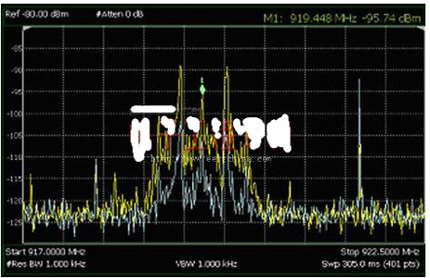
图. 通过使用FieldFox执行空中测量，比较了全向天线（蓝色轨迹）和高增益天线（黄色轨迹）所接收的信号。使用高增益天线时，未知信号的测量幅度显著增加，但这个测量要求天线指向最高信号幅度的方向。
总结
随着用户对频谱的需求不断增长，无线干扰成为一个日益严峻的问题。最好的情况是，干扰仅会影响一小部分用户，而最坏的情况是，它会中断整个无线系统的通信。这促使工程师对无线电干扰进行有效的测试。现代高性能频谱分析仪在此起到了关键作用。选择一款符合现场测试核心要求的频谱分析仪，并与多种测量技术配合使用，从而确保无线系统免受干扰的不利影响。

